## 学案2　习题课：曲线运动

[目标定位] 1.进一步理解合运动与分运动等有关物理量之间的关系.2.会确定互成角度的两分运动合运动的运动性质.3.会分析运动的合成与分解的两个实例：小船渡河问题和关联物体速度的分解问题.

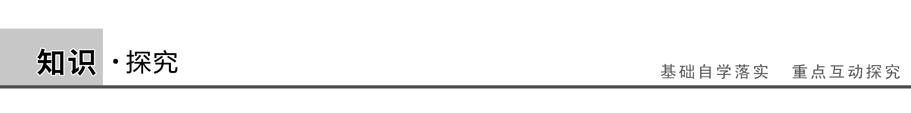

一、合运动与分运动的关系

(1)等效性：各分运动的共同运动效果与合运动的运动效果相同.

(2)等时性：各分运动与合运动同时发生和结束.

(3)独立性：各分运动之间互不相干、彼此独立、互不影响.

在解决此类问题时，要深刻理解“等效性”；利用“等时性”把两个分运动与合运动联系起来；坚信两个分运动的“独立性”，放心大胆地在两个方向上分别研究.

F:\2015赵瑊\同步\物理\人教必修2\word\左括.tif例1F:\2015赵瑊\同步\物理\人教必修2\word\右括.tif　质量*m*＝2 kg的物体在光滑水平面上运动，其分速度*vx*和*vy*随时间变化的图线如图1(a)、(b)所示，求：

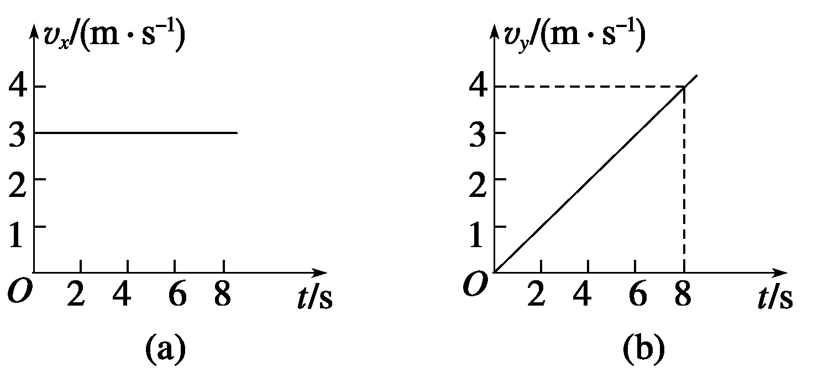

图1

(1)物体所受的合力；

(2)物体的初速度；

(3)*t*＝8 s时物体的速度；

(4)*t*＝4 s内物体的位移.

解析　(1)物体在*x*方向：*ax*＝0；*y*方向：*ay*＝＝0.5 m/s2

根据牛顿第二定律：*F*合＝*may*＝1 N，

方向沿*y*轴正方向.

(2)由题图可知*vx*0＝3 m/s，*vy*0＝0，

则物体的初速度为*v*0＝3 m/s，方向沿*x*轴正方向.

(3)由题图知，*t*＝8 s时，*vx*＝3 m/s，*vy*＝4 m/s，

物体的合速度为*v*＝＝5 m/s，

设速度方向与*x*轴正方向的夹角为*θ*，

则tan *θ*＝，*θ*＝53°，

即速度方向与*x*轴正方向的夹角为53°.

(4)*t*＝4 s内，*x*＝*vxt*＝12 m，

*y*＝*ayt*2＝4 m.

物体的位移*l*＝≈12.6 m

设位移方向与*x*轴正方向的夹角为*α*，则

tan *α*＝＝，所以*α*＝arctan

即与*x*轴正方向的夹角为arctan .

答案　(1)1 N，沿*y*轴正方向

(2)3 m/s，沿*x*轴正方向

(3)5 m/s，与*x*轴正方向的夹角为53°

(4)12.6 m，与*x*轴正方向的夹角为arctan

二、合运动运动性质的判断

分析两个直线运动的合运动的性质时，应先根据平行四边形定则，求出合运动的合初速度*v*0和合加速度*a*，然后进行判断.

1.判断是否做匀变速运动

(1)若*a*＝0时，物体沿合初速度*v*0的方向做匀速直线运动.

(2)若*a*≠0且*a*恒定时，做匀变速运动.

(3)若*a*≠0且*a*变化时，做非匀变速运动.

2.判断轨迹的曲直

(1)若*a*与速度共线，则做直线运动.

(2)若*a*与速度不共线，则做曲线运动.

F:\2015赵瑊\同步\物理\人教必修2\word\左括.tif例2F:\2015赵瑊\同步\物理\人教必修2\word\右括.tif　如图2所示的塔吊臂上有一可以沿水平方向运动的小车*A*，小车下装有吊着物体*B*的吊钩，在小车*A*与物体*B*以相同的水平速度沿吊臂方向做匀速直线运动的同时，吊钩将物体*B*向上吊起，*A*、*B*之间的距离以*d*＝*H*－2*t*2(SI)(SI表示国际单位制，式中*H*为吊臂离地面的高度)规律变化，则物体做(　　)

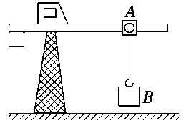

图2

A.速度大小不变的曲线运动

B.速度大小增加的曲线运动

C.加速度大小、方向均不变的曲线运动

D.加速度大小、方向均变化的曲线运动

解析　*B*物体在水平方向上做匀速直线运动，竖直方向上的位移*x*＝*H*－*d*＝2*t*2，得出*B*物体在竖直方向上做匀加速直线运动.*B*物体的实际运动是这两个分运动的合运动.对速度和加速度进行合成可知，加速度恒定且与速度不共线.所以应选B、C两项.

答案　BC

三、小船渡河问题

1.最短时间问题

根据运动等时性原理由船对静水的分运动时间来求解.由于河宽一定，当船对静水速度*v*1垂直河岸时(如图3所示)，垂直河岸方向的分速度最大，所以必有*t*min＝.

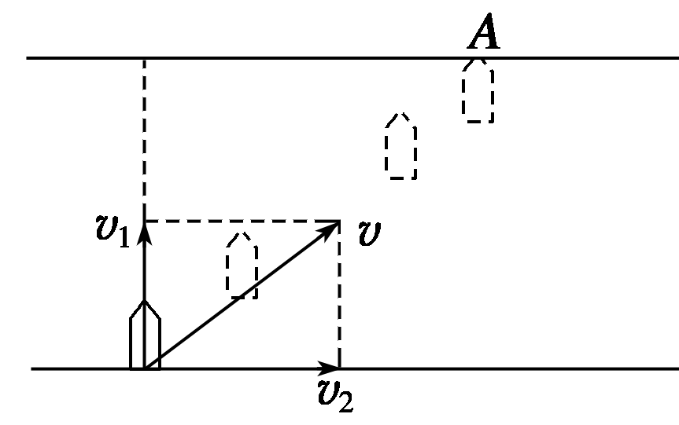

图3

2.最短位移问题

一般考查水流速度*v*2小于船对静水速度*v*1的情况，此种情况船的最短航程就等于河宽*d*，此时船头指向应与上游河岸成*θ*角(如图4所示)，且cos *θ*＝.(若*v*2＞*v*1，则最短航程*s*＝*d*，此时船头指向应与上游河岸成*θ*′角，且cos *θ*′＝)

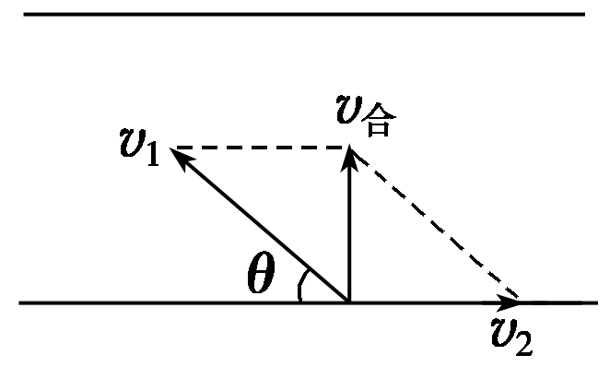

图4

F:\2015赵瑊\同步\物理\人教必修2\word\左括.tif例3F:\2015赵瑊\同步\物理\人教必修2\word\右括.tif　已知某船在静水中的速率为*v*1＝4 m/s，现让船渡过某条河，假设这条河的两岸是理想的平行线，河宽为*d*＝100 m，河水的流动速度为*v*2＝3 m/s，方向与河岸平行.试分析：

(1)欲使船以最短时间渡过河去，船的航向怎样？最短时间是多少？到达对岸的位置怎样？船发生的位移是多大？

(2)欲使船渡河过程中的航行距离最短，船的航向又应怎样？渡河所用时间是多少？

解析　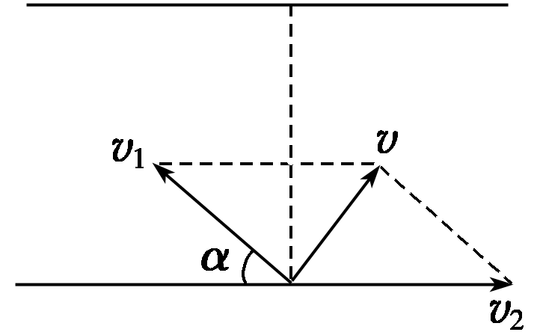(1)根据运动的独立性和等时性，当船在垂直河岸方向上的分速度*v*⊥最大时，渡河所用时间最短.设船头指向上游且与上游河岸夹角为*α*，其合速度*v*与分运动速度*v*1、*v*2的矢量关系如图所示.河水流速*v*2平行于河岸，不影响渡河快慢，船在垂直河岸方向上的分速度*v*⊥＝*v*1sin *α*，则船渡河所用时间为*t*＝.

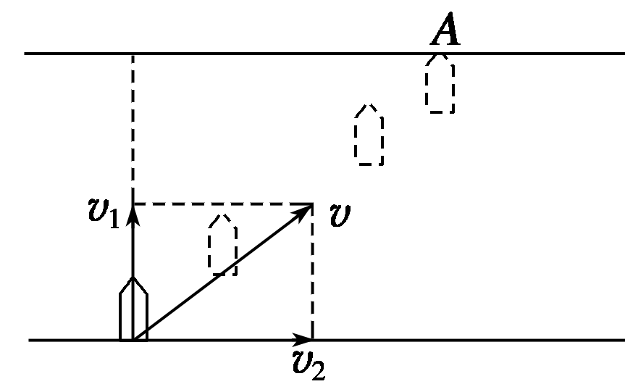显然，当sin *α*＝1即*α*＝90°时，*v*⊥最大，*t*最小，此时船身垂直于河岸，船头始终垂直指向对岸，但船实际的航向斜向下游，如图所示.

渡河的最短时间*t*min＝＝ s＝25 s

船的位移为*l*＝*t*min＝×25 m＝125 m

船渡过河时到达正对岸的下游*A*处，其顺水漂流的位移为

*x*＝*v*2*t*min＝3×25 m＝75 m.

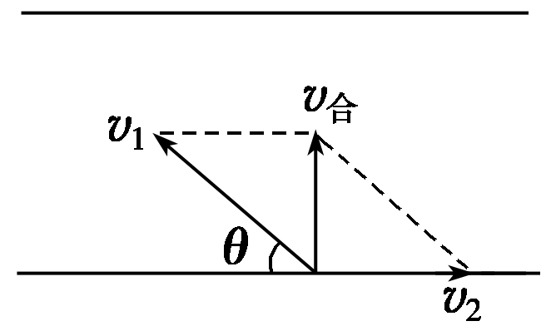(2)由于*v*1＞*v*2，故船的合速度与河岸垂直时，船的航行距离最短.设此时船速*v*1的方向(船头的指向)斜向上游，且与河岸成*θ*角，如图所示，则

cos *θ*＝＝，*θ*＝arccos .

船的实际速度为

*v*合＝＝ m/s＝ m/s

故渡河时间：*t*′＝＝ s＝ s.

答案　见解析

四、关联物体速度的分解

绳、杆等连接的两个物体在运动过程中，其速度通常是不一样的，但两者的速度是有联系的(一般两个物体沿绳或杆方向的速度大小相等)，我们称之为“关联”速度.解决此类问题的一般步骤如下：

第一步：先确定合运动，物体的实际运动就是合运动；

第二步：确定合运动的两个实际作用效果，一是沿牵引方向的平动效果，改变速度的大小；二是沿垂直于牵引方向的转动效果，改变速度的方向；

第三步：按平行四边形定则进行分解，作好运动矢量图；

第四步：根据沿绳(或杆)牵引方向的速度相等列方程.

F:\2015赵瑊\同步\物理\人教必修2\word\左括.tif例4F:\2015赵瑊\同步\物理\人教必修2\word\右括.tif　如图5所示，做匀速直线运动的汽车*A*通过一根绕过定滑轮的长绳吊起一重物*B*，设重物和汽车的速度的大小分别为*vB*、*vA*，则(　　)

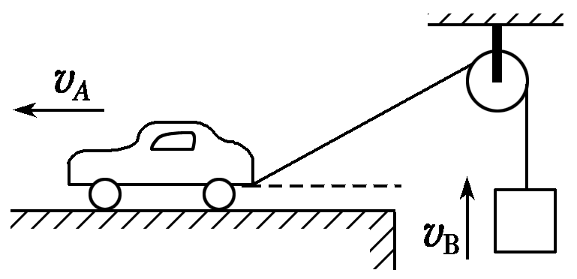

图5

A.*vA*＝*vB* B.*vA*＜*vB*

C.*vA*＞*vB* D.重物*B*的速度逐渐增大

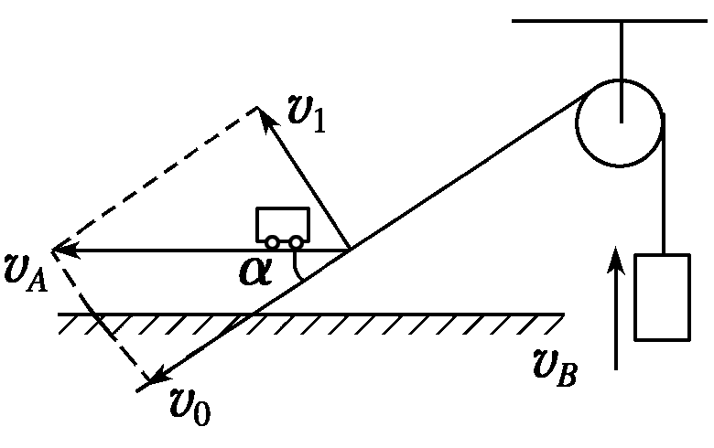解析　如图所示，汽车的实际运动是水平向左的运动，它的速度*vA*可以产生两个运动效果：一是使绳子伸长；二是使绳子与竖直方向的夹角增大.所以车的速度*vA*应有沿绳方向的分速度*v*0和垂直绳的分速度*v*1，由运动的分解可得*v*0＝*vA* cos *α*；又由于*vB*＝*v*0，所以*vA*＞*vB*，故C正确.因为随着汽车向左行驶，*α*角逐渐减小，所以*vB*逐渐增大，故D正确.

答案　CD

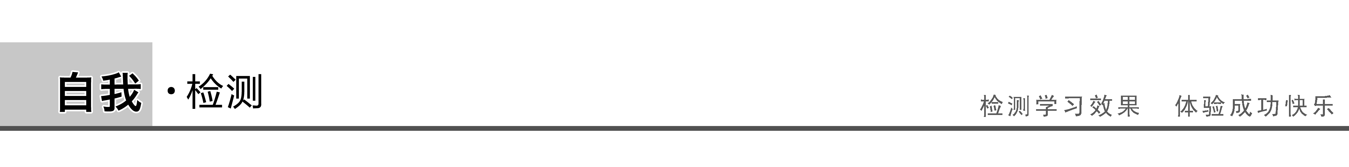

1.(合运动与分运动的关系)对于两个分运动的合运动，下列说法正确的是(　　)

A.合运动的速度大小等于两个分运动的速度大小之和

B.合运动的速度一定大于某一个分运动的速度

C.合运动的方向就是物体实际运动的方向

D.由两个分速度的大小就可以确定合速度的大小

答案　C

解析　根据平行四边形定则，邻边表示两个分运动的速度，合运动的速度的大小和方向可由对角线表示，由几何关系知，两邻边和对角线的长短关系因两邻边的夹角不同而不同，当两邻边长短不变，而夹角改变时，对角线的长短也将发生改变，即合速度也将变化，故A、B、D错，C正确.

2.(合运动运动性质的判断)在平面上运动的物体，其*x*方向分速度*vx*和*y*方向分速度*vy*随时间*t*变化的图线如图6(a)、(b)所示，则图中最能反映物体运动轨迹的是(　　)

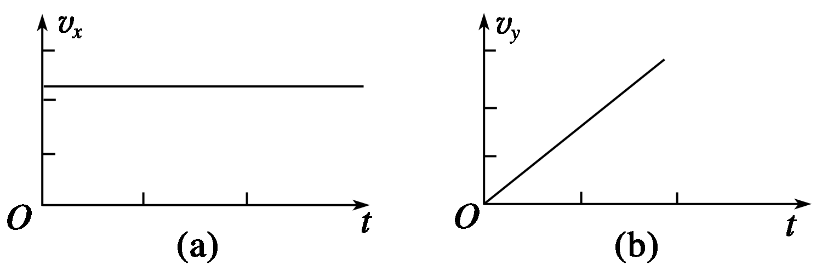

图6

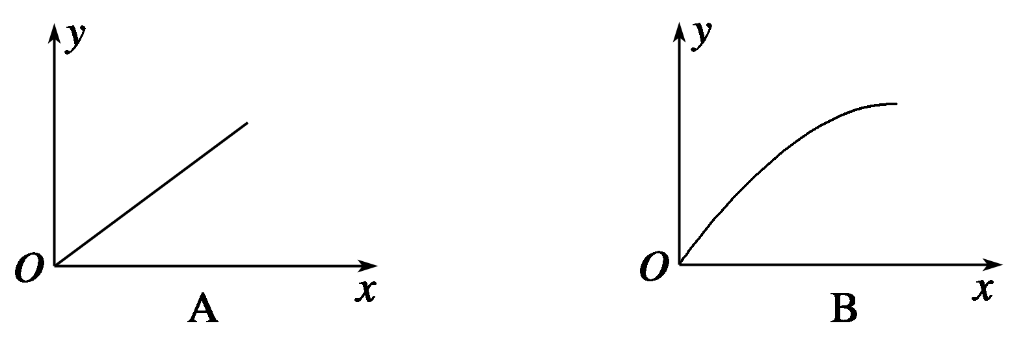

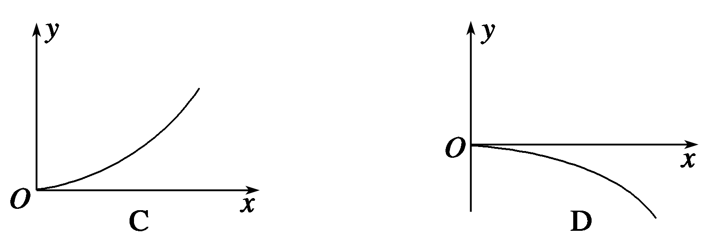

答案　C

3.(关联物体速度的分解)如图7所示，中间有孔的物块*A*套在光滑的竖直杆上，通过滑轮用不可伸长的轻绳将物体拉着匀速向上运动.则关于拉力*F*及拉力作用点的移动速度*v*的下列说法正确的是(　　)

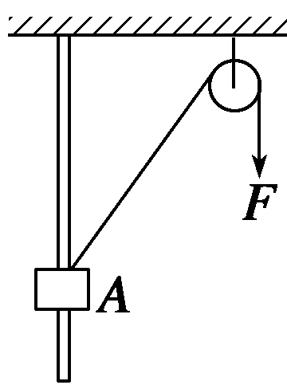

图7

A.*F*不变、*v*不变 B.*F*增大、*v*不变

C.*F*增大、*v*增大 D.*F*增大、*v*减小

答案　D

解析　设绳子与竖直方向上的夹角为*θ*，因为*A*做匀速直线运动，在竖直方向上合力为零，有：*F*cos *θ*＝*mg*，因为*θ*增大，则*F*增大.物体*A*沿绳子方向上的分速度*v*＝*v*物cos *θ*，因为*θ*增大，则*v*减小.D正确.

4.(小船渡河问题)小船在200 m宽的河中横渡，水流速度是2 m/s，小船在静水中的航速是4 m/s.求：

(1)要使小船渡河耗时最少，应如何航行？最短时间为多少？

(2)要使小船航程最短，应如何航行？最短航程为多少？

答案　(1)船头正对河岸航行耗时最少，最短时间为50 s.

(2)船头偏向上游，与河岸成60°角，最短航程为200 m.

解析　(1)如图甲所示，船头始终正对河岸航行时耗时最少，即最短时间*t*min＝＝ s＝50 s.

(2)如图乙所示，航程最短为河宽*d*，即最短航程为200 m，应使*v*合的方向垂直于河岸，故船头应偏向上游，与河岸成*α*角，有

cos *α*＝＝＝，解得*α*＝60°.

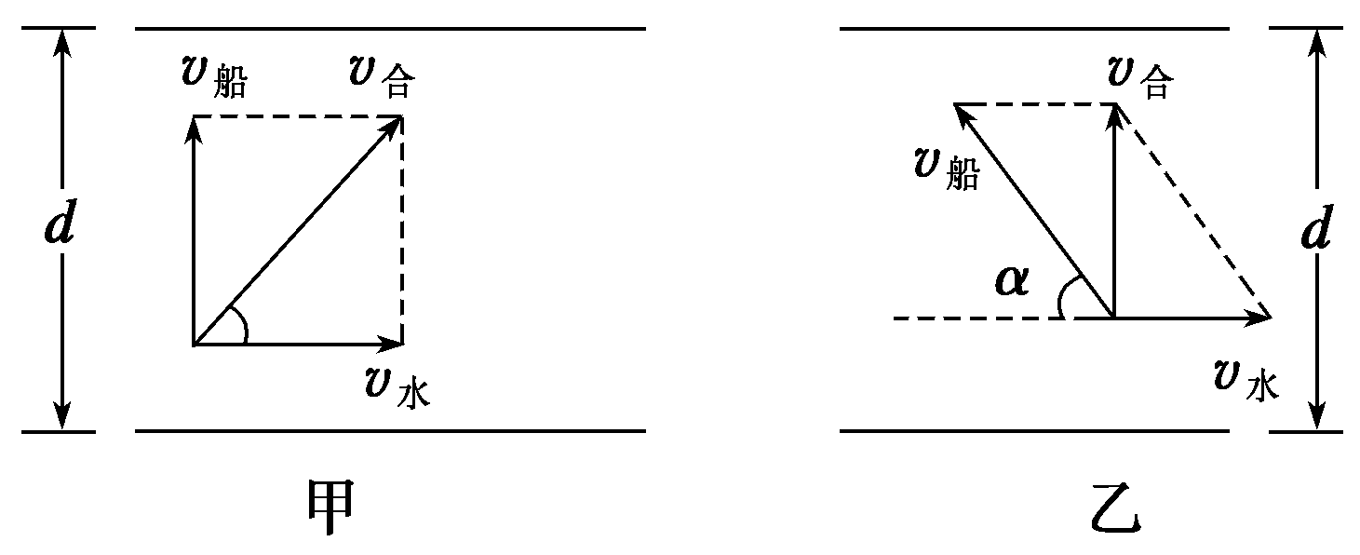

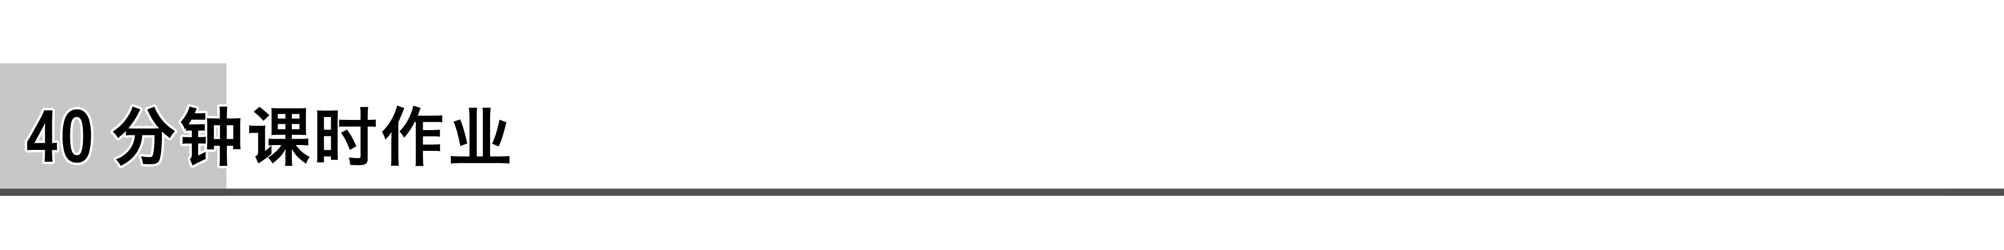

题组一　合运动与分运动的关系、合运动的运动性质

1.关于合运动、分运动的说法，正确的是(　　)

A.合运动的位移为分运动位移的矢量和

B.合运动的位移一定比其中的一个分位移大

C.合运动的速度一定比其中的一个分速度大

D.合运动的时间一定比分运动的时间长

答案　A

解析　位移是矢量，其运算满足平行四边形定则，A正确；合运动的位移可大于分位移，也可小于分位移，还可等于分位移，B错误，同理可知C错误；合运动和分运动具有等时性，D错误.

2.关于运动的合成，下列说法中正确的是(　　)

A.两个互成角度的直线运动的合运动，一定是直线运动

B.两个互成角度的直线运动的合运动，可能是曲线运动

C.两个互成角度的匀速直线运动的合运动，一定是匀速直线运动

D.两个互成角度的匀加速直线运动的合运动，一定是匀加速直线运动

答案　BC

解析　两个互成角度的匀速直线运动的合成，就是其速度的合成，其合速度是确定的，等于两个分速度的矢量和，加速度为零，即合力为零，故合运动一定是匀速直线运动，C对；两个互成角度的直线运动的合加速度方向与合速度的方向不一定在同一直线上，既有可能做曲线运动，也有可能做直线运动，不是“一定”，而是“可能”，故A、D错，B对.

3.塔式起重机模型如图1，小车*P*沿吊臂向末端*M*水平匀速运动，同时将物体*Q*从地面竖直向上匀加速吊起，下列选项中能大致反映*Q*运动轨迹的是(　　)

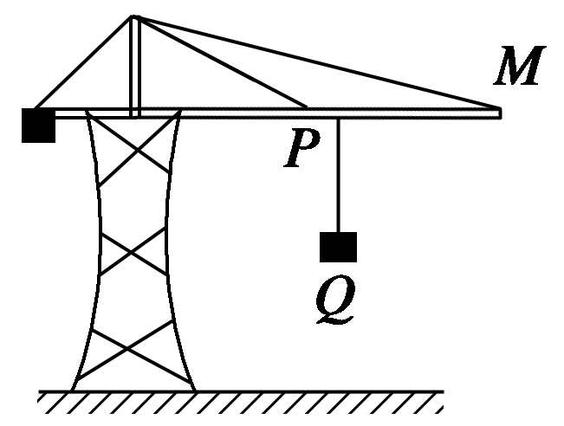

图1

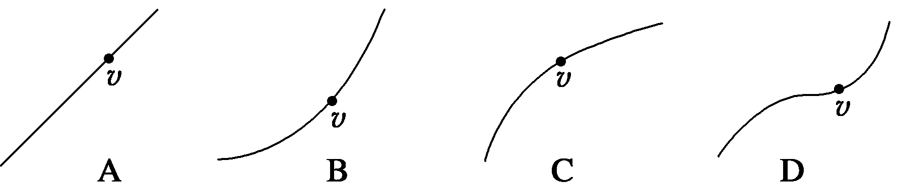

答案　B

解析　物体*Q*参与两个分运动，水平方向向右做匀速直线运动，竖直方向向上做匀加速直线运动；水平分运动无加速度，竖直分运动加速度向上，故物体合运动的加速度向上，故轨迹向上弯曲，故B正确，A、C、D错误.

4.一物体在光滑的水平桌面上运动，在相互垂直的*x*方向和*y*方向上的分运动速度随时间变化的规律如图2所示.关于物体的运动，下列说法正确的是(　　)

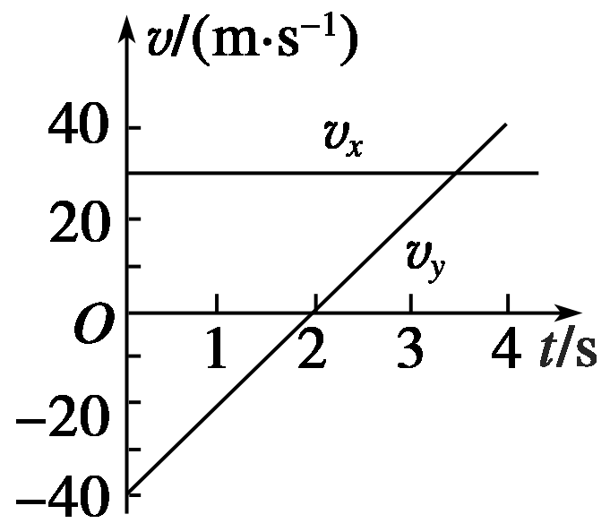

图2

A.物体做曲线运动

B.物体做直线运动

C.物体运动的初速度大小为50 m/s

D.物体运动的初速度大小为10 m/s

答案　AC

解析　由*v*－*t*图象可以看出，物体在*x*方向上做匀速直线运动，在*y*方向上做匀变速直线运动，故物体做曲线运动，选项A正确，B错误；物体的初速度大小为*v*0＝ m/s＝50 m/s，选项C正确，D错误.

5.在杂技表演中，猴子沿竖直杆向上做初速度为零、加速度为*a*的匀加速运动，同时人顶着直杆以速度*v*0水平匀速移动，经过时间*t*，猴子沿杆向上移动的高度为*h*，人顶杆沿水平地面移动的距离为*x*，如图3所示.关于猴子的运动情况，下列说法中正确的是(　　)

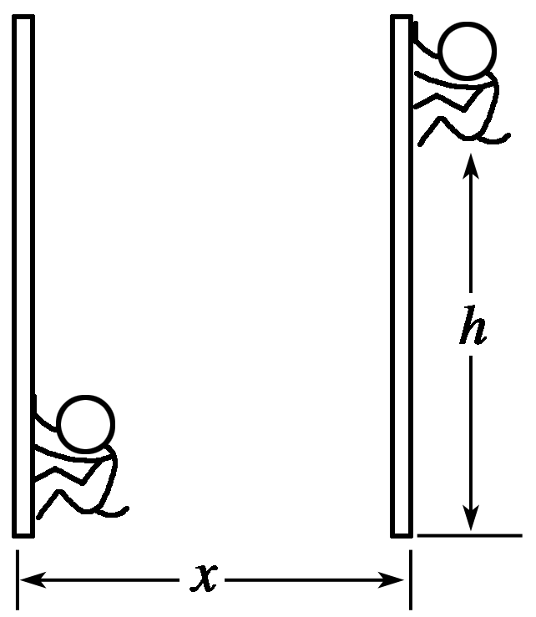

图3

A.相对地面的运动轨迹为直线

B.相对地面做变加速曲线运动

C.*t*时刻猴子对地的速度大小为*v*0＋*at*

D.*t*时间内猴子对地的位移大小为

答案　D

解析　猴子在水平方向上做匀速直线运动，竖直方向上做初速度为零的匀加速直线运动，猴子的实际运动轨迹为曲线；因为猴子受到的合外力恒定(加速度恒定)，所以相对地面猴子做的是匀变速曲线运动；*t*时刻猴子对地的速度大小为*vt*＝ ；*t*时间内猴子对地的位移大小为*l*＝ .

题组二　关联物体的速度分解问题

6.如图4所示，在不计滑轮摩擦和绳子质量的条件下，当小车以速度*v*匀速向右运动到如图所示位置时，物体*P*的速度为(　　)

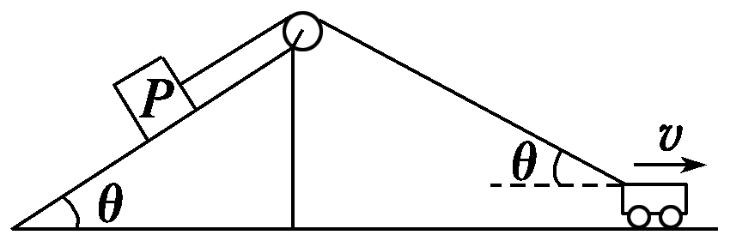

图4

A.*v* B.*v*cos *θ*

C. D.*v*cos2 *θ*

答案　B

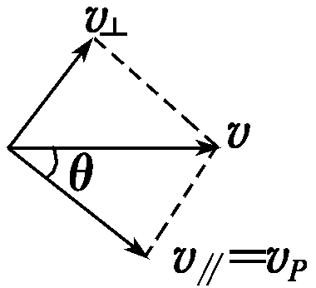解析　如图所示，绳子与水平方向的夹角为*θ*，将小车的速度分解为沿绳子方向和垂直于绳子方向，沿绳子方向的速度等于*P*的速度，根据平行四边形定则得，*vP*＝*v*cos *θ*.故B正确，A、C、D错误.

7.如图5所示，某人用绳通过定滑轮拉小船，设人匀速拉绳的速度为*v*0，小船水平向左运动，绳某时刻与水平方向夹角为*α*，则小船的运动性质及此时刻小船的速度*vx*为(　　)

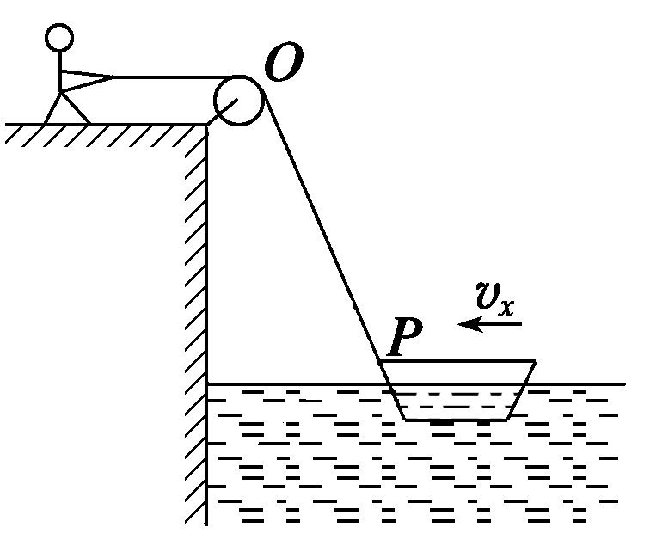

图5

A.小船做变加速运动，*vx*＝

B.小船做变加速运动，*vx*＝*v*0cos *α*

C.小船做匀速直线运动，*vx*＝

D.小船做匀速直线运动，*vx*＝*v*0cos *α*

答案　A

解析　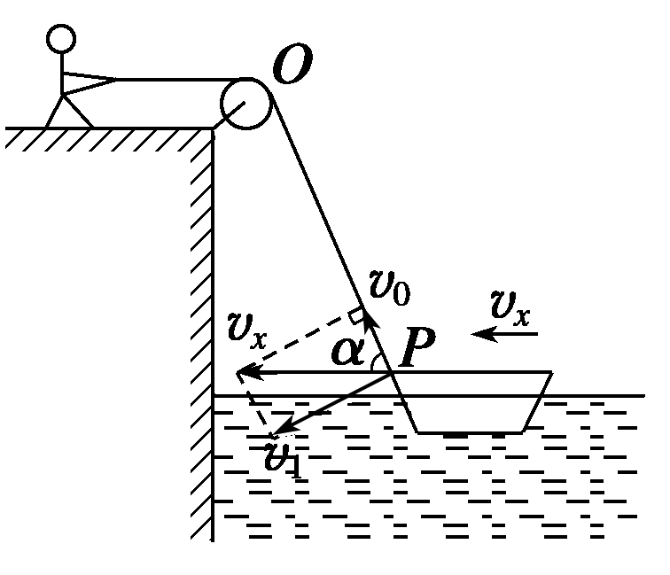如图所示，小船的实际运动是水平向左的运动，它的速度*vx*可以产生两个效果：一是使绳子*OP*段缩短；二是使*OP*段绳与竖直方向的夹角减小.所以小船的速度*vx*应有沿*OP*绳指向*O*的分速度*v*0和垂直*OP*的分速度*v*1，由运动的分解可求得*vx*＝，*α*角逐渐变大，可得*vx*是逐渐变大的，所以小船做的是变加速运动.

8.如图6所示，物体*A*、*B*经无摩擦的定滑轮用细线连在一起，*A*物体受水平向右的力*F*的作用，此时*B*匀速下降，*A*水平向左运动，可知(　　)

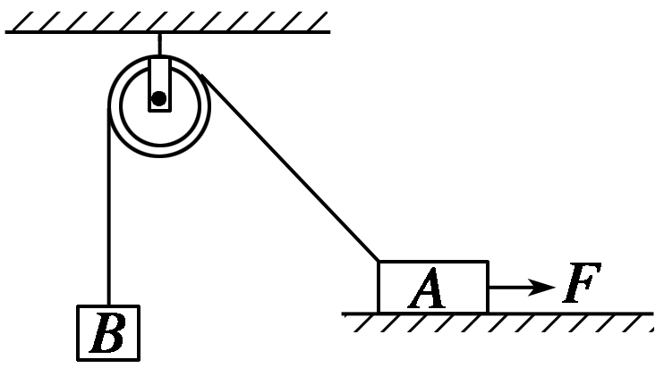

图6

A.物体*A*做匀速运动

B.物体*A*做加速运动

C.物体*A*所受摩擦力逐渐增大

D.物体*A*所受摩擦力逐渐减小

答案　BD

解析　把*A*向左的速度*v*沿细线方向和垂直于细线方向分解，沿细线方向的分速度为*vx*＝*v*cos *α*，*B*匀速下降，*vx*不变，而*α*角增大，cos *α*减小，则*v*增大，所以*A*做加速运动，选项B正确，A错误；由于*A*对地面的压力逐渐减小，所以物体*A*所受摩擦力逐渐减小，选项D正确，C错误.

题组三　小船渡河问题

9.小船在静水中速度为4 m/s，它在宽为200 m，流速为3 m/s的河中渡河，船头始终垂直河岸，如图7所示.则渡河需要的时间为(　　)

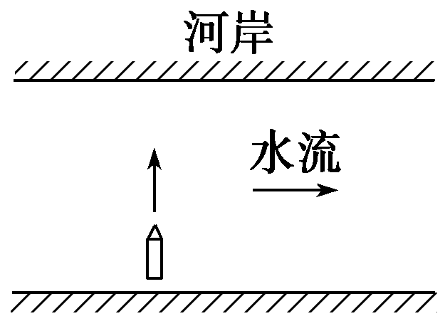

图7

A.40 s B.50 s

C.66.7 s D.90 s

答案　B

解析　船头始终垂直河岸，渡河时间*t*＝＝ s＝50 s，故选项B正确.

10.小船以一定的速率垂直河岸向对岸划去，当水流匀速时，它渡河的时间、发生的位移与水速的关系是(　　)

A.水速小时，位移小，时间也小

B.水速大时，位移大，时间也大

C.水速大时，位移大，但时间不变

D.位移、时间大小与水速大小无关

答案　C

解析　小船渡河时参与了顺水漂流和垂直河岸横渡两个分运动，由运动的独立性和等时性知，小船的渡河时间决定于垂直河岸的分运动，等于河的宽度与垂直河岸的分速度之比，由于船“以一定速率垂直河岸向对岸划去”，故渡河时间一定.水速大，水流方向的分位移就大，合位移也就大，反之则合位移小.

11.下列四个选项的图中实线为河岸，河水的流速*v*方向如图中箭头所示，虚线为小船从河岸*M*驶向对岸*N*的实际航线，已知船在静水中速度小于水速，且船头方向为船对水的速度方向.则其中可能正确的是(　　)

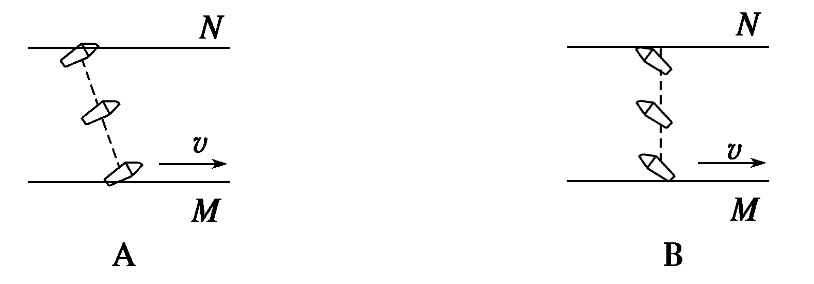

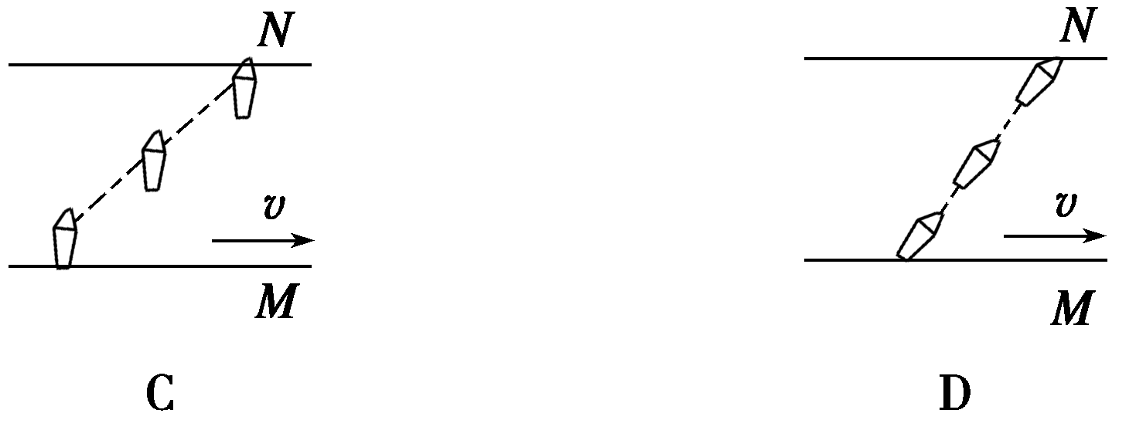

答案　C

解析　因为静水速小于水流速，根据平行四边形定则知，合速度的方向不可能垂直河岸，也不可能偏向上游.故A、B错误.静水速垂直于河岸，合速度的方向偏向下游.故C正确.船头的指向为静水速的方向，静水速的方向不可能与合速度的方向一致.故D错误.

12.一只小船在静水中的速度为5 m/s，它要渡过一条宽为50 m的河，河水流速为4 m/s，则(　　)

A.这只船过河位移不可能为50 m

B.这只船过河时间不可能为10 s

C.若河水流速改变，船过河的最短时间一定不变

D.若河水流速改变，船过河的最短位移一定不变

答案　C

13.如图8所示，河宽*d*＝120 m，设小船在静水中的速度为*v*1，河水的流速为*v*2.小船从*A*点出发，在渡河时，船身保持平行移动.若出发时船头指向河对岸上游的*B*点，经过10 min，小船恰好到达河正对岸的*C*点；若出发时船头指向河正对岸的*C*点，经过8 min，小船到达*C*点下游的*D*点.求：

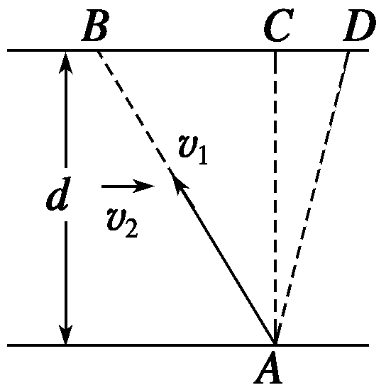

图8

(1)小船在静水中的速度*v*1的大小；

(2)河水的流速*v*2的大小；

(3)在第二次渡河中小船被冲向下游的距离*sCD*.

答案　(1)0.25 m/s　(2)0.15 m/s　(3)72 m

解析　(1)小船从*A*点出发，若船头指向河正对岸的*C*点，则此时*v*1方向的位移为*d*，故有*v*1＝＝ m/s＝0.25 m/s.

(2)设*AB*与河岸上游成*α*角，由题意可知，此时恰好到达河正对岸的*C*点，故*v*1沿河岸方向的分速度大小恰好等于河水的流速*v*2的大小，即*v*2＝*v*1cos *α*，此时渡河时间为*t*＝，所以sin *α*＝＝0.8，故*v*2＝*v*1cos *α*＝0.15 m/s.

(3)在第二次渡河中小船被冲向下游的距离为*sCD*＝*v*2*t*min＝72 m.